PT 60 okna
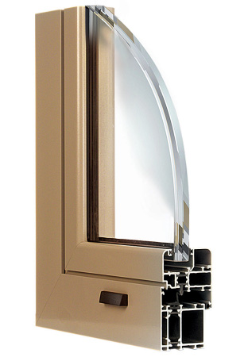 | Opis  Trzykomorowy system przeznaczony do wykonywania elementów zabudowy zewnętrznej, wymagających izolacji termicznej: wiatrołapów, witryn, okien, drzwi balkonowych.  Pozwala na budowę konstrukcji zakwalifikowanych do grupy materiałowej RMG 2.1.  Trzykomorowa konstrukcja usprawnia funkcjonowanie systemu i zachęca inwestorów do stosowania Ponzio NT 60PT. Dodatkowa komora powoduje zwiększenie sztywności. Dzięki temu w NT 60PT można wykonywać konstrukcje o dużych gabarytach.  Przekładki termiczne: proste i w kształcie omegi mają szerokość 16 mm.  Głębokość konstrukcyjna kształtowników, dla skrzydeł wynosi 60-68 mm, a dla ościeżnic 60 mm.

Charakterystyka
- ścisłe powiązanie z innymi systemami rodziny Ponzio
- możliwość zlicowania skrzydeł okien (jedna płaszczyzna po stronie zewnętrznej)
- zastosowania wypełnień o grubości: 8-48 mm
- zastosowania nowoczesnych uszczelek dwukomponentowych z EPDM
- gięcia profili
- wiele sposobów wykonania połączeń narożnych

kształtowniki aluminiowe | EN AW-6060 wg PN-EN 573-3:1998 stan T6 wg PN-EN 515:1996  Al Mg Si 0,5 F22 wg norm DIN 1725 T1
izolacyjność termiczna | współczynnik przenikania ciepła (dla ramy) odpowiada grupie materiałowej 2.1 wg DIN 4108
wypełnienia | szyby pojedyncze lub zespolone z każdym rodzajem szkła lub panele nieprzezierne
sposoby wykończenia powierzchni | malowanie proszkowe farbami poliestrowymi spełniające wymogi Qualicoat, do wyboru kolory z palety RAL; anodowanie w kolorach: naturalne aluminium, oliwka, szampański, złoty, "stare złoto", brązowy - spełniające wymogi Qualanod;
uszczelki | z kauczuku syntetycznego EPDM wg normy 7863 i normy wykonawczej wg DIN 7715 E2
akcesoria | złączki narożne, wkrety, śruby, podkładki z aluminium, stali nierdzewnej lub ocynkowanej
okucia | tylko renomowanych firm: Fapim, Savio, Erreti, Iseo, Cisa, Hautau, Geze itp.
dopuszczenia i świadectwa jakości | - Aprobata Techniczna ITB AT-15-6846/2005 "Okna i drzwi balkonowe systemu Ponzio NT 60PT i NT 60PE z kształtowników aluminiowych z przekładką termiczną"  - Badania typu wg PN-EN 14351-1:2006

